Input padelevent Jong ILW
Locatie Hal 22, Zonnebaan 22 Lage Weide
Aantal Jong ILW’ers bereikt 50x

Wensen
- Grasveld Savannahweg leuker inrichten als ontmoetingsplek: groen toevoegen (bloemen planten), zitgelegenheid, koffietentje, ommetje tijdens de lunch.
- Community bouwen.
- Events als dit padel event voor Jong ILW vaker organiseren. Het is heel leuk om andere mensen te ontmoeten die ook op Lage Weide werken.
- Bedrijven verbinden, kennis maken met elkaar, uitwisselingen regelen.
- Gezamenlijke Vrijdagmiddagborrel borrel op centrale plek op LW. Lage Weide misschien opdelen in delen en per gebied een centrale ontmoetingsplek inrichten.
- Vineyard als ontmoetingslek?
- Betere connectie met Utrecht Centrum
- Mogelijkheid om lekker te wandelen, meer groen. Mooi voorbeeld: Kanaleneiland, groenstroken met elkaar verbonden. Soort groen lint door de wijk. Het hoeven geen grote parken te zijn.
- Buitensport faciliteiten, 1x per maand bootcamp buiten
- Koffie/lunch tentje met gezond aanbod (ook vega), bijv 30 ML
- Meer horeca en een supermarkt op LW
- Vergroenen van gebouwen.
- Ontmoetingsplekjes buiten

Iets aan doen
- Er staan op LW veel vrachtwagens langdurig op de stoep geparkeerd. Dat is niet fijn voor voetgangers. Die moeten dan een stukje over de rijbaan lopen. Lage Weide is al niet zo goed ingericht op voetgangers. Onveilig en onprettige omgeving.
- Uitstraling van Lage Weide, ook voor jongere werknemers. Het mag wel wat hipper!
- Betere toegankelijkheid met OV
- Snelheid controleren. Er wordt veel te hard gereden op LW
- Verkeersveiligheid, kruispunt bij Tinq is bijvoorbeeld erg gevaarlijk. Ook fietspad Atoomweg en bocht Elektronweg.
- Parkeren
- Meer groen
- File tijdens de spits (bij de tunnel). Als je rond 17u naar huis wil rijden, sta je elke dag vast.
- Maak de elektrische Tier fietsen gratis!
- Toegang tot LW voor fietsers via de Demkabrug. Heel smal fietspad en onmogelijke helling met onmogelijk bocht erin.
- Bereikbaarheid met de fiets. Meer verbindingen tussen de wijken Zuilen en Leidsche Rijn. Fietsersbrug over Amsterdam Rijnkanaal of tunnel onder de A12 door.
- Lage Weide beter bereikbaar maken voor voetgangers. Doorsteekjes op het terrein. Als je bij bushalte Savannahweg uitstapt en je wil naar Hal 22 moet je helemaal omlopen (11 minuten), terwijl je met een doorsteek er in 3 minuten bent.

Route van bushalte Savannahweg naar Hal 22, 11 minuten.
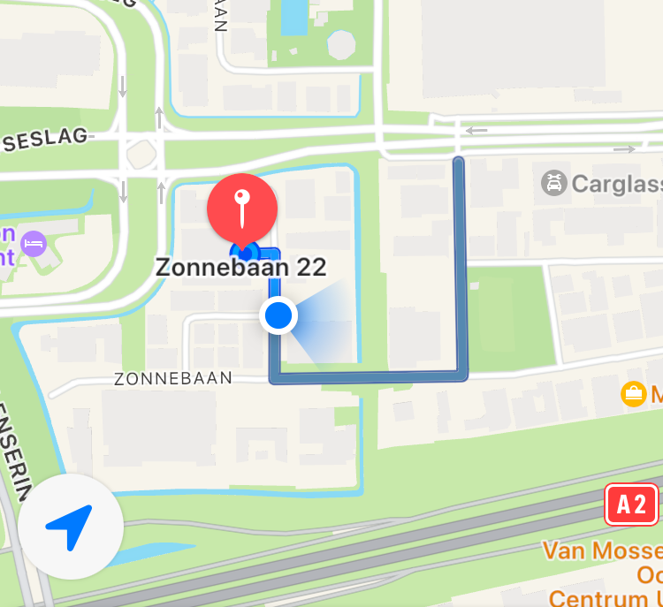

Vrachtwagens geparkeerd op de stoep

